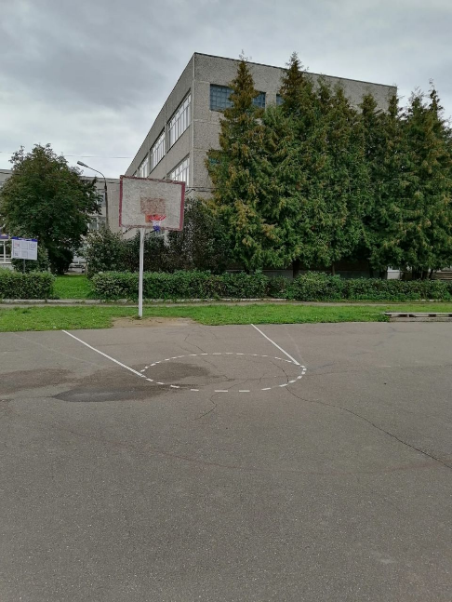
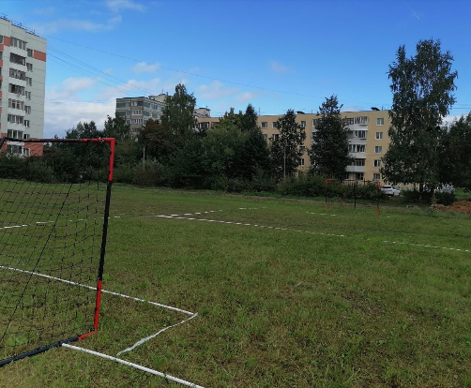
Спортивные объекты школы позволяют обеспечивать выполнение учебных программ по физическому воспитанию и пропаганде здорового образа жизни

